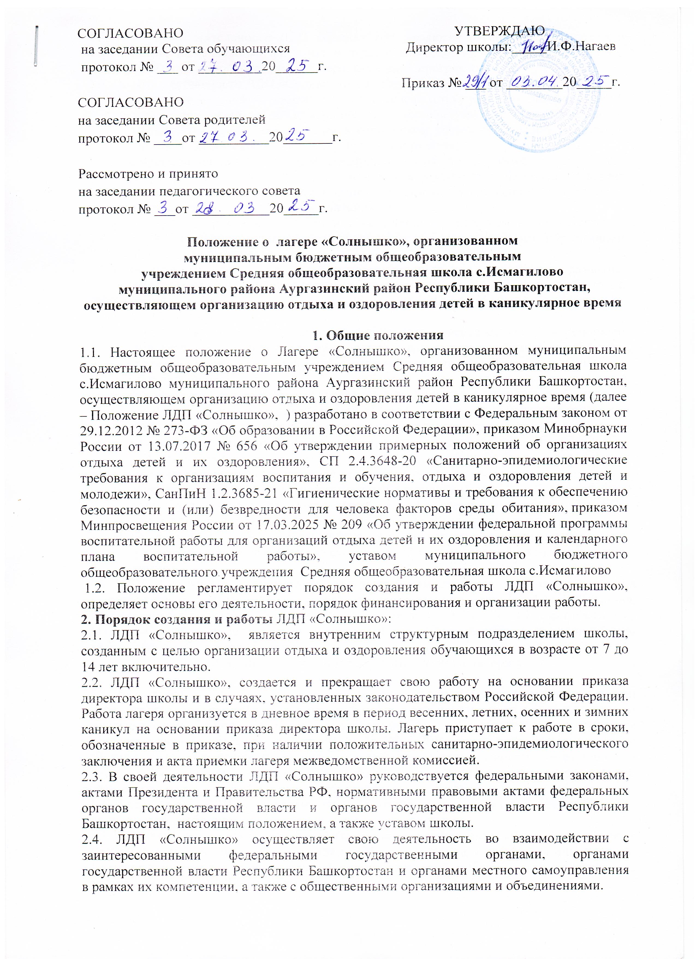2.5. Предметом деятельности ЛДП «Солнышко», являются организация и проведение мероприятий, направленных на отдых и оздоровление детей, в каникулярное время, а также реализация дополнительных общеразвивающих программ.

2.6. Целями деятельности ЛДП «Солнышко», являются:

* выявление и развитие творческого потенциала детей, развитие разносторонних интересов детей, удовлетворение их индивидуальных потребностей в интеллектуальном, нравственном и физическом совершенствовании, а также в занятиях физической культурой, спортом и туризмом;
* социализация детей, развитие коммуникативных и лидерских качеств детей, формирование у детей культуры и навыков здорового и безопасного образа жизни, общей культуры детей, обеспечение духовно-нравственного, гражданско-патриотического, трудового воспитания детей;
* организация размещения детей и обеспечение их питанием в соответствии с санитарно-эпидемиологическими правилами и гигиеническими нормативами Российской Федерации;
* создание и обеспечение необходимых условий для личностного развития, укрепления здоровья, профессионального самоопределения и творческого труда детей.

2.7. ЛДП «Солнышко»:

* осуществляет культурно-досуговую, туристскую, краеведческую, экскурсионную деятельность, обеспечивающую рациональное использование свободного времени детей, их духовно-нравственное развитие, приобщение к ценностям культуры и искусства;
* осуществляет деятельность, направленную на развитие творческого потенциала и всестороннее развитие способностей у детей, на развитие физической культуры и спорта детей, в том числе физическое развитие и укрепление здоровья детей;
* осуществляет образовательную деятельность по реализации дополнительных общеразвивающих программ;
* организует размещение и питание детей в школьном лагере;
* обеспечивает безопасные условия жизнедеятельности детей;
* организует оказание медицинской помощи детям в период их пребывания в ЛДП «Солнышко», формирование навыков здорового образа жизни у детей;
* осуществляет психолого-педагогическую деятельность, направленную на улучшение психологического состояния детей и их адаптацию к условиям лагеря школы.

2.8. ЛДП «Солнышко» ведет вкладку на официальном сайте школы в сети интернет в соответствии с примерной структурой и форматом предоставления информации, утвержденными приказом Минпросвещения России от 14.03.2025 № 201. Сайт состоит из раздела «Сведения об организации отдыха детей и их оздоровлении», функционирующем на базе официального сайта школы.

**3. Основы деятельности пришкольного лагеря**

3.1. Деятельность ЛДП «Солнышко», содержание, формы и методы работы с детьми определяются программой программу воспитательной работы и календарным планом воспитательной работы лагеря, разработанными в соответствии с приказом Минпросвещения России от 17.03.2025 № 209, а также дополнительными общеразвивающими программами. Программы формируются в зависимости от тематики смен, интересов детей, воспитательных задач лагеря школы. Программы и календарный план воспитательной работы утверждаются директором школы.

3.2. Прием детей в ЛДП «Солнышко» осуществляется до начала и в период его работы (при наличии свободных мест).

3.3. Для зачисления в лагерь родители (законные представители) ребенка представляют заявление о приеме, медицинское заключение об отсутствии у ребенка ограничений по состоянию здоровья, копию свидетельства о рождении ребенка и копию паспорта родителя, копии СНИЛСа ребенка и родителя.

3.4. Условия пребывания детей в ЛДП «Солнышко» размещения, устройства, содержания и организации работы лагеря школы обеспечиваются в соответствии с санитарно-эпидемиологическими правилами и гигиеническими нормативами, требованиями противопожарной и антитеррористической безопасности.

3.5. В ЛДП «Солнышко», обеспечивается доступ детей-инвалидов и детей с ограниченными возможностями здоровья к объектам социальной, инженерной и транспортной инфраструктур лагеря школы.

3.6. Оказание медицинской помощи детям в лагере осуществляется в соответствии с законодательством Российской Федерации об охране здоровья граждан.

3.7. Питание детей обеспечивается в соответствии с требованиями СанПиН 2.3/2.4.3590-20.

**4. Управление и кадровое обеспечение**ЛДП «Солнышко»

4.1. Координацию деятельности ЛДП «Солнышко», контроль и общее руководство осуществляет директор школы. Директор утверждает структуру и штатную численность лагеря школы, при необходимости выдает доверенность на имя начальника лагеря с указанием прав и полномочий.

4.2. В штатную структуру лагеря школы могут входить: начальник лагеря, вожатые, педагоги дополнительного образования, повар, помощник повара, уборщик служебных помещений, завхоз. Права и обязанности работников лагеря школы определяются должностными инструкциями.

4.3. Непосредственное руководство лагерем школы осуществляет начальник лагеря. Начальник лагеря назначается и освобождается от должности приказом директора школы на срок, необходимый для подготовки и работы лагеря (смены), а также представления реестра. В отсутствие начальника лагеря школы или в случае невозможности исполнения им своих обязанностей обязанности руководителя лагеря школы исполняет вожатый лагеря.

4.4. К работе в лагере школы допускаются лица, у которых нет ограничений на работу с детьми по статье 351.1 Трудового кодекса Российской Федерации, которые прошли обязательный предварительный и периодические медицинские осмотры, привиты в соответствии с национальным календарем профилактических прививок, имеют медицинские книжки и прошли профессиональную гигиеническую подготовку и аттестацию.

4.5. При назначении на работу в лагерь школы работники обязаны:

* пройти инструктаж по технике безопасности, охране труда, правилам пожарной безопасности и охраны жизни людей на водных объектах, антитеррористической безопасности, предупреждению несчастных случаев с детьми;
* ознакомиться с настоящим положением, нормативными актами в сфере отдыха детей и их оздоровления, своей должностной инструкцией.

4.6. Работники лагеря школы несут предусмотренную законодательством Российской Федерации ответственность за пребывание детей в ЛДП «Солнышко», их жизнь и здоровье.

**5. Имущество школьного лагеря**

5.1. Имущество лагеря школы состоит из имущества школы. При необходимости лагерь может использовать объекты социальной, образовательной, спортивной инфраструктур Аургазинского района как мобильного, так и стационарного действия, необходимые для осуществления целей деятельности лагеря школы.